Муниципальное учреждение дополнительного образования
«Центр эстетического воспитания детей»
Республика Мордовия, город Саранск

Беседа на тему: «День российской анамации»
(для детей 8 -12 лет)

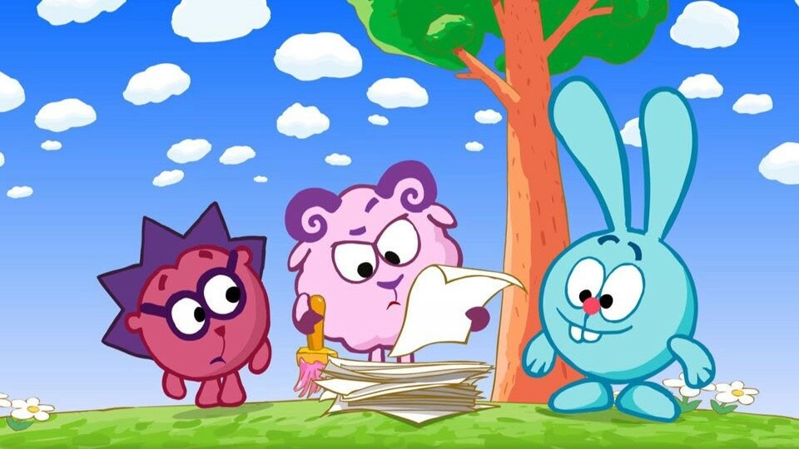

Подготовила:
педагог дополнительного образования
Калиниченко Татьяна Александровна

Саранск 2025 г
Тема урока: «День российской анамации»

Беседа

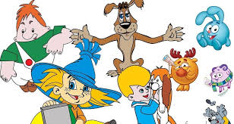

Ежегодно весной в нашей стране празднуют День российской анимации.

Заяц и Волк, Маша и Медведь, Винни-Пух и Пятачок, Смешарики и Карлсон — любимые персонажи советской и российской мультипликации знакомы каждому жителю нашей страны вне зависимости от возраста. Они появились на свет благодаря труду огромного количества талантливых людей — художников, сценаристов, режиссеров, композиторов. Весной они отмечают свой профессиональный праздник — День российской анимации. Однако присоединиться к нему может любой из нас — тех, кто по-настоящему любит и ценит российские мультфильмы, их обаяние, самобытность и глубину.

Когда отмечается День российской анимации
День российской анимации в 2025 году будут праздновать 8 апреля. Впрочем, имеющие отношение к мультипликации специалисты, отмечают еще один праздник — Международный день анимации, официальная дата которого — 28 октября.

История праздника
Анимация, несмотря на всю свою, на первый взгляд, несерьезность, — старшая сестра кинематографа. Первый анимированный фильм — впрочем, фильм слишком громко сказано, то были, скорее короткие повторяющиеся зарисовки — был представлен публике во Франции в 1892 году. А вот первый кинофильм был снят только в 1895 году.
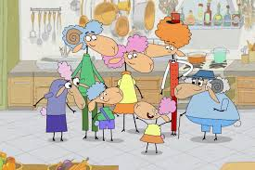

Премьера первого мультипликационного фильма в России состоялась несколько позже — 8 апреля 1912 года, именно с этой датой связано празднование Дня российской анимации. Мультфильм назывался «Прекрасная Люканида, или война усачей и рогачей» и повествовал о несчастной любви в мире насекомых.
Он был снят по принципам кукольного кино, однако в кадре находились вовсе не куклы. Автор Владислав Старевич, биолог по образованию, использовал в качестве актеров препарированных насекомых, да так успешно, что восхищенная публика была уверена, что увидела перформанс настоящих дрессированных жуков.
С тех пор слава о русской анимации разнеслась по разным странам. Появившаяся позднее советская школа укрепила мировые лидерские позиции наших творцов-соотечественников. Мультфильмы СССР до сих пор любят за их необычность, очарование и уникальные новаторские визуальные решения.
День российской анимации был учрежден в 2012 году, в столетнюю годовщину премьеры «Прекрасной Люканиды». Современные мультипликаторы продолжают традиции советской школы, модернизируя и обновляя их. Анимационные фильмы российских авторов не только широко признаны и любимы в народе. Многие из них завоевывают сердца критиков, получают номинации и награды на престижных фестивалях, становятся популярными не только на родине, но и за рубежом.

Традиции праздника
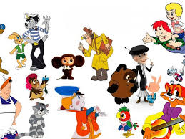

Для представителей профессионального сообщества аниматоров и мультипликаторов в этот день проводятся праздничные мероприятия, официальные и неофициальные. Если же вы далеки от этих профессий, лучший способ отпраздновать День российской анимации, — устроить марафон любимых мультфильмов. К тому же во многих городах в честь праздника проводят бесплатные сеансы культовых российских и советских мультиков.

Какие современные российские мультфильмы стоит посмотреть
С советскими мультфильмами и так все понятно: нестареющая классика наверняка не потеряет своей актуальности в ближайшие несколько десятков лет. А как насчет современных мультиков?
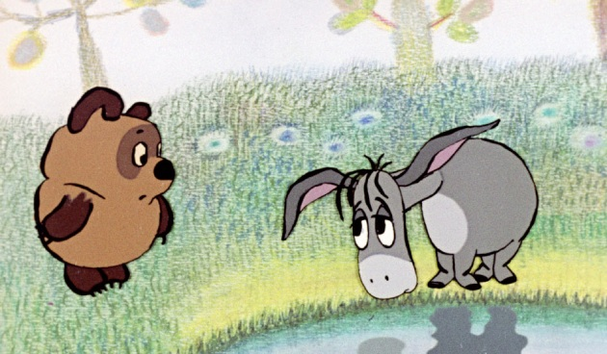

«Мы не можем жить без космоса», Константин Бронзит, 2014
15-минутный фильм о двух космонавтах в 2016 году был номинирован на премию «Оскар», но уступил награду конкуренту из Чили. Трогательная и пронзительная история о дружбе, одиночестве, целеустремленности и отчаянии.


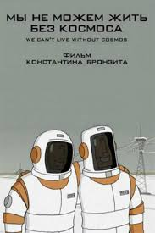

«Гора самоцветов», Александр Татарский и другие, 2005−2015
Мультипликационный сборник сказок народов России, который состоит из более чем 80 серий. Все они они выполнены в разных анимационных стилях. Результат — пестрый и красочный, как восточный ковер, мультсериал, где в каждой серии разворачивается колоритная и цельная история по мотивам народного фольклора.
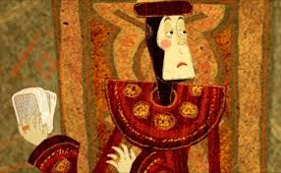



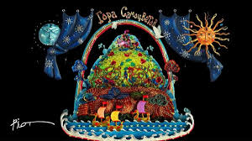

«Мой личный лось», Леонид Шмельков, 2013
Еще одна вариация на одну из заглавных тем всего русского творчества — отцов и детей. Легкий и слегка меланхоличный, мультфильм напомнит вам о главных вещах, которые с годами зачастую отходят на второй план. «Мой личный лось» получил хрустального медведя на Берлинском кинофестивале.
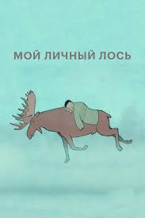

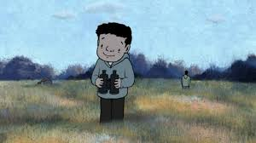

«Моя любовь», Александр Петров, 2006
Технически сложный, выполненный масляными красками по стеклу — от этого мультфильма, как от настоящего произведения искусства, невозможно оторвать глаз. За неполные полчаса хронометража автор успевает рассказать цельную историю: трогательную и пронзительную, вызывающую целый спектр сложных эмоций.
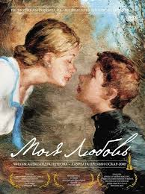



«Жихарка», Олег Ужинов, 2006
Добрый детский мультфильм про непоседливую девочку Жихарку, которую безуспешно пытается перехитрить злодейка-Лиса. Все в нем есть: симпатичные персонажи, отличная рисовка, веселая музыка, и, конечно, мораль, которую смогут вынести из мультика маленькие зрители.
